4. Уход за системой зажигания лодочного мотора Нептун 23
ОСМОТР И ЗАЧИСТКА КОНТАКТОВ ПРЕРЫВАТЕЛЕЙ МАГДИНО
— снять капот, стартер, кожух маховика и храповой диск;
— через окна в маховике осмотреть контакты. Рабочие поверхности контактов должны быть чистыми, сухими и плотно смыкаться при повороте маховика (во избежание повреждения крыльчатки водопомпы следует поворачивать маховик только по часовой стрелке);
— замаслившиеся контакты протереть чистой тряпочкой, надетой на плоский щуп;
— если контакты подгорели или смыкаются не всей плоскостью, то следует, сняв маховик, зачистить рабочие поверхности контактов мелкой шкуркой или надфилем. После зачистки аккуратно протереть прерыватели тряпочкой, смоченной в чистом бензине, и просушить;
— если к контактным поверхностям прикасались руками, контакты следует промыть чистым бензином, чтобы удалить с них весь жир.
Примечание. После установки храпового диска необходимо закернить винты крепления.
СМАЗКА МАГДИНО
— проверить легкость поворота коромысел прерывателей на своих осях. В случае заедания оси следует смазать одной-двумя каплями турбинного масла «Л» ГОСТ 32-74 или маслом двигателя;
— если мотор к моменту осмотра отработал более 50 часов, то следует смочить 2—3 каплями турбинного масла «Л» (или маслом двигателя) войлочный фитиль смазочного устройства, предназначенного для смазки рабочей поверхности кулачка маховика.
ВНИМАНИЕ! Излишняя смазка фитиля вредна, так как может привести к замасливанию контактов прерывателей, размыкаемых кулачком маховика.
Закончив зачистку контактов прерывателей и смазку магдино, маховик поставить на место и закрепить.
ВНИМАНИЕ! При установке маховика смазочное устройство предохранять от возможности смятия ступицей маховика.
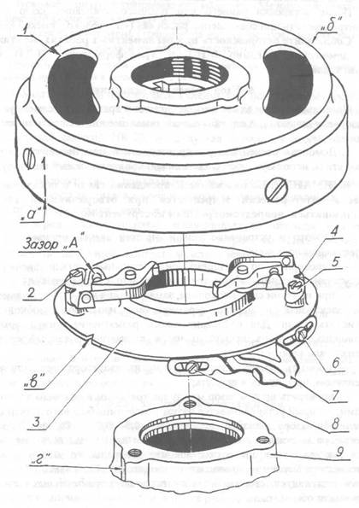

Рис. 5 Установка и регулировка зажигания лодочного мотора Нептун 23
Надежная работа магдино зависит прежде всего от правильной установки зажигания. При правильной (нормальной) установке зажигания угол опережения зажигания равен 29°. При таком опережении поршень не доходит до ВМТ 4,5 мм.
1. Проверка правильности установки зажигания и его регулировка производится в следующей последовательности:
— ручку румпеля поставить в положение «Полный газ»;
— совместить риску «в» на основании магдино (3) с литой меткой «г» на бобышке картера (9);
— если риски не совмещаются, то ослабив винты (6 и 8) и не нарушая положения румпеля, повернуть основание магдино до совмещения риски «в» с меткой «г». Закрепить поводок (7) винтами (6 и 8);
— прокручивая маховик по часовой стрелке, совместить с риской «в» риску «а», обозначенную на ободе маховика цифрой «1»;
— через окно (1) в маховике замерить прилагаемым к мотору щупом зазор «А» между контактами прерывателя (для верхнего цилиндра). Зазор должен быть равен 0,30—0,35 мм (щуп слегка защемляется);
— если зазор не обеспечивается в заданных пределах, то с помощью отвертки повернуть основание, предварительно ослабив винт (2). Сохраняя отрегулированный зазор «А», зафиксировать новое положение основания с помощью винта (2);
— повернуть маховик по часовой стрелке на 180°, совместить с риской «в» риску «б», обозначенную на ободе маховика цифрой «2»;
— через окно (1) замерить зазор «А» у второго прерывателя (для нижнего цилиндра). Зазор должен быть тем же (0,30—0,35 мм). Регулировку зазора производить аналогично.
ВНИМАНИЕ! Проверку и регулировку зазора «А» для обоих прерывателей производить через окно (1) маховика. При этом риски «а» («б»), «в» и «г» должны быть совмещены между собой.
2. При необходимости изменения нормального опережения зажигания следует сместить основание магдино (3) относительно поводка (7) в пределах пазов под винты крепления поводка.
Ослабив винты (6 и 8) и сместив основание влево, получим позднее зажигание (угол опережения зажигания уменьшится). Сместив основание магдино относительно поводка вправо, получим раннее зажигание (угол опережения зажигания увеличивается).
После установки раннего или позднего зажигания зазор «А» контролировать при совмещении риски «а» («б») только с риской «в».
Соблюдайте осторожность при регламентных работах, монтаже и демонтаже магдино МН-1 и трансформаторов ТЛМ на двигателе!
7. Уход за системой охлаждения лодочного мотора Нептун 23
1. Охлаждение двигателя производится забортной водой. Поэтому при работе мотора на мелководье и в засоренных водоемах возможно попадание в систему охлаждения песка, ила, грязи и мусора, что может привести к преждевременному отказу резиновой крыльчатки водопомпы. Чтобы избежать этого не рекомендуется эксплуатировать мотор в водоемах мельче 0,8 м, а после работы в засоренных водоемах или при установке мотора на хранение следует промывать систему охлаждения чистой водой.
2. Нельзя запускать мотор без воды даже на короткое время, так как это приведет к быстрому износу крыльчатки водопомпы.
3. При ремонте и регулировках не допускать прокручивания маховика против часовой стрелки, так как это приведет к заворачиванию лопастей крыльчатки и ее отказу.
4. Необходимо следить за исправностью, чистотой и герметичностью уплотнений трубки подвода воды к блоку, герметичностью стыка корпуса водопомпы с дейдвудом.
5. Перед каждой поездкой и во время движения необходимо внимательно следить за истечением воды из контрольного отверстия. Если отверстие засорилось, прочистить его немедленно.
Примечание. При замене крыльчатки выступание или утопание новой крыльчатки в корпусе должно быть в пределах 0,2 мм.
8. Уход за системой смазки лодочного мотора Нептун 23
1. Смазку мотора необходимо производить согласно Карте смазки мотора.
КАРТА СМАЗКИ ЛОДОЧНОГО МОТОРА НЕПТУН 23
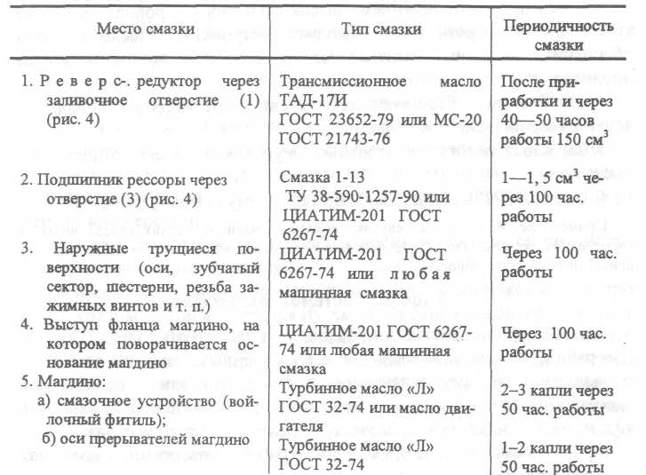
Примечание. При эксплуатации мотора в морской воде смазку производить в два раза чаще.
2. Во время работы лодочного мотора корпус реверс-редуктора находится под водой, при нарушении его герметичности возможна утечка масла и попадание воды внутрь. Чтобы убедиться, что при работе мотора в редуктор не проникла вода, необходимо установить мотор вертикально, дать маслу отстояться и вывернуть пробку из отверстия (2) (рис. 4). При этом сначала вытечет вода, если она попала в привод, или изменившее свой цвет от воды (осветленное) масло. Устранив не герметичность редуктора, следует сменить смазку.
Замену смазки в редукторе производить в следующей последовательности:
— установить мотор вертикально;
— вывернуть пробки из отверстий (1 и 2) и слить старую смазку.
После слива отработанного масла рекомендуется промыть полость реверс-редуктора промывочным маслом. Для этого следует завернуть пробку (2) и залить через отверстие (1) промывочное масло в объеме 150 см3, завернуть пробку.
Запустить двигатель, отработать на «Малом газе» 2—3 минуты, сделав при этом несколько переключений на передний и задний ход.
Затем слить промывочное масло и залить свежую смазку в объеме 150 см3.
3. Смазку магдино производить с учетом указаний, изложенных в разделе «Уход за системой зажигания».

9. Регламентные работы с лодочным мотором Нептун 23
20—25 часов работы мотора
1. Проверить наличие смазки в полости реверс-редуктора.
2. Осматривать наружные болты, винты и гайки, при необходимости подтягивать их.
3. Осматривать и при необходимости очищать и промывать свечи зажигания, регулировать зазор между электродами свечи (см. «Уход за свечами зажигания»).
4. Проверить и при необходимости отрегулировать обороты холостого хода.
Через каждые 40—50 часов работы мотора
1. Выполнять работы, проводимые через каждые 20—25 часов работы мотора.
2. Проверять затяжку гайки крепления маховика.
Примечание. Для затяжки гайки крепления маховика и ее проверки желательно применять тарированный ключ. Момент затяжки должен быть в пределах 7—8 кгм. Допускается затяжку гайки маховика производить легкими ударами молотка по рукоятке ключа.
3. Осматривать и при необходимости очищать и промывать контакты прерывателей магдино, регулировать зазор между контактами прерывателей, производить смазку магдино (см. «Уход за системой зажигания» и «Установка и регулировка зажигания»).
4. Менять смазку в редукторе гребного винта (см. «Уход за системой смазки»).
5. Проверить легкость вращения ролика стартера.
Через каждые 80—100 часов работы мотора
1. Выполнять работы, проводимые через 40—50 часов работы мотора.
2. Смазывать наружные трущиеся поверхности, подшипник рессоры, фланец магдино (см.«Карта смазки мотора»).
3. Проверять затяжку гаек крепления реверс-редуктора в проставке и гаек крепления головки блока (рис. 6)
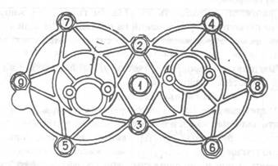
Рис. 6 Затяжка гаек крепления реверс-редуктора в проставке и гаек крепления головки блока лодочного мотора Нептун 23
4. Очищать и промывать отстойник и фильтр топливного насоса, поплавковую камеру карбюратора, топливный бак, топливопроводы.
5. Проверять затяжку винтов крепления оси вертлюга к поддону переднему. При необходимости затянуть.
6. Очищать от нагара цилиндры, головку блока, поршни, поршневые кольца, выхлопные патрубки (см. «Уход за двигателем»). Полное удаление нагара рекомендуется производить после 200 часов наработки мотора.

7. Электросистема подвесного лодочного мотора Нептун 23
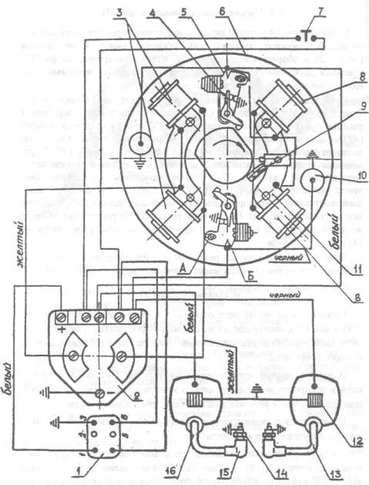
Рис. 3 Электросистема подвесного лодочного мотора Нептун 23.
Электросистема мотора состоит из магдино с двумя выносными трансформаторами (12), двух искровых свечей зажигания (14), кнопки останова мотора (7), соединительных низковольтных и высоковольтных проводов (13 и 16), штепсельного разъема (1) и блока (2).
«Магдино МН-1» (двухискровое, маховичного типа) выполняет роль магнитного генератора тока.
Основание магдино (6) — статор — представляет собой литой алюминиевый диск, на котором смонтированы: две первичные катушки зажигания (8), две катушки освещения (3), два искрогасительных кон-денсатора(Ю) типа КМ-4 (0,17—0,25 мкф), два коромысла (4) и два основания (5) — прерыватели, два эксцентрика для регулировки зазора между контактами, смазочное устройство (войлочный фитиль для смазки кулачка ротора и соединительные низковольтные провода). За пределы основания вынесены два высоковольтных трансформатора (12), выполняющих функцию вторичной цепи зажигания магдино.
Маховик насажен на конусный хвостовик коленвала и зафиксирован на нем с помощью сегментной шпонки, прз'жинной шайбы и гайки. Вращение маховика — по часовой стрелке (если смотреть сверху). Для исключения возможных травм при обслуживании маховик закрыт кожухом.
На вашем моторе установлен блок ВБГ-ЗА. Блок ВБГ-ЗА представляет собой выпрямительное устройство, на котором расположены клеммы для соединения системы проводов магдино с проводами высоковольтных трансформаторов ТЛМ и проводами штепсельного разъема РШАГ ПР-6-1.
Гнездо (1) штепсельного разъема, расположенное на двигателе, подключено к контактам блока ВБГ-ЗА. Контакты 1, 3 служат для подключения проводов освещения мотосудна и подзарядки аккумулятора. Контакты 4, 6 — для подключения проводов кнопки останова двигателя.
Установка и регулировка зазора в прерывателях производится перемещением отверткой треугольного паза Б на прерывателях относительно прямоугольного паза на основании магдино, предварительно ослабив винт А.
Гнездо закрывается заглушкой.
Вилка штепсельного разъема прикладывается к мотору.
Пайка проводов освещения и кнопки останова производится к аналогичным клеммам.
Кнопка останова мотора (7) расположена на переднем поддоне мотора над штуцером подвода топлива. При нажатии на кнопку происходит замыкание системы зажигания на массу.
3. Регулирование карбюратора лодочного мотора Нептун 23
Регулирование карбюратора вашего мотора произведено заводом-изготовителем.
При необходимости вы можете:
— отрегулировать карбюратор (на х/ходу прогретого двигателя), для чего винтом подъема дроссельной заслонки (расположен на крышке карбюратора справа, за рычагом пускового устройства) установить минимальную частоту вращения к/вала мотора, затем медленно вращая винт регулировки холостого хода (расположен на корпусе карбюратора слева), добиться максимальной частоты, вновь снизить частоту винтом подъема дроссельной заслонки и отрегулировать на максимальную частоту вращения к/вала мотора. Указанную операцию можно повторить 2...3 раза. Для сведения, режим х/хода мотора составляет п=1200±100 мин-1, правильность регулировки режима х/хода проверяется путем открытия дроссельной заслонки карбюратора;
— если мотор глохнет при открытии дроссельной заслонки карбюратора, необходимо винт регулировки холостого хода завернуть на 1/4... 1/2 оборота (смесь обеднится).
— отрегулировать качество топливной смеси на эксплуатационных режимах работы мотора перемещением иглы дросселя относительно замка. Номинальное положение замка относительно иглы дросселя при заводской регулировке на моторе — нижнее (богатая смесь). При перемещении замка вверх по игле дросселя — смесь обедняется.
Аналог свечей СИ-12
- Bosch W6AC, W7AC, W175T1
- DENSO W20FS-U
- BERU 14-7AU, 175/14
- NGK B6HS
- CHAMPION L85, L85C

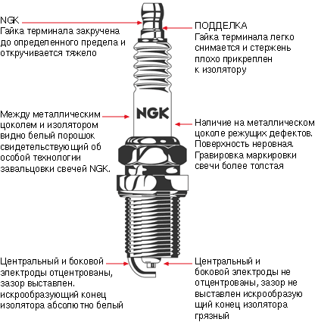

Установка дистанционного управления на моторы «Нептун»

Конструкция выпускаемого в настоящее время лодочного мотора «Нептун-23», а при некоторой доработке и «Нептунов» всех предыдущих моделей, позволяет установить на них любой тип дистанционного управления из выпускаемых в стране.
Перед установкой дистанционного управления на любой мотор необходимо произвести проверку регулировки системы переключения реверса. Для этого шток 11 (рис. 1) переключения реверса устанавливаем в среднее (нейтральное) положение; при этом шарик фиксатора в кронштейне реверса 10 должен войти в канавку на штоке, а с наружной стороны поддона на штоке должны быть видны две кольцевые канавки. Затем отсоединяем серьгу от рычага 15 и, немного отклоняя его вправо и влево от вертикали, находим нейтральное положение кулачка в реверс-редукторе. В этом положении чувствуется фиксация рычага 15. После этого серьгу подводим к рычагу 15, не перемещая шток 11. Если регулировка правильна, то отверстие в серьге должно совместиться с отверстием в рычаге и их можно соединить между собой. Если отверстия не совпадают, то отпускаем контргайку 13 на резьбовом конце ушка 12 и вращением штока вправо или влево добиваемся совмещения отверстий. После чего контргайка вновь затягивается и серьга соединяется с рычагом.
Винт фиксатора штока должен быть затянут настолько, чтобы обеспечить свободное, без заеданий перемещение и одновременно четкую фиксацию его положений — передний, холостой и задний ход.
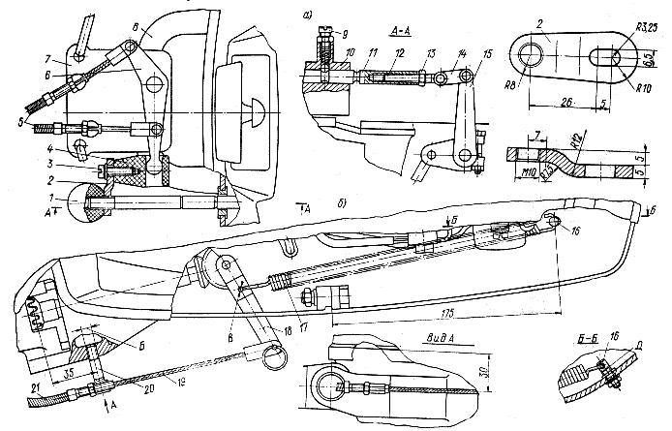
Рис. 1. Подсоединение дистанционного управления з-да «.Прогресс» для моторов «Вихрь»;
а — управление реверсом; б — управление газом.
1 — колпачок; 2 — кронштейн; 3 — винт М6; 4 — наконечник; 5 — трос переключения реверса; 6 — качалка; 7 — кронштейн; 8 — передняя ручка мотора; 9 — винт фиксатора; 10 — кронштейн реверса; 11 — шток переключения реверса; 12 — ушко; 13 — контргайка; 14 — серьга; 15 — рычаг; 16 — палец; 17 — возвратная пружина; 18 — рычаг; 19 — трос газа; 20 — упор оболочки; 21 — обочочка троса газа.
Для установки на «Нептуне» выпуска до 1 января 1974 г. комплекта дистанционного управления для мотора «Вихрь», которым комплектуются такие мотолодки, как «Прогресс», «Казанка-МД» и «Обь», необходимо, как уже говорилось, произвести некоторую доработку мотора: изготовить кронштейн 2 (рис. 1), просверлить в переднем поддоне отверстие «Б» и нарезать в нем резьбу М8, просверлить в заднем поддоне отверстие «Д» диаметром 5,5 мм, изготовить и закрепить на вертикальном валике управления газом рычаг 18 с отверстием «В» диаметром 3 мм. На моторе «Нептун-23», выпускаемом с 1974 года, все это уже предусмотрено.
Для установки управления реверсом на передней ручке поддона 8 устанавливаем и крепим кронштейн 7 в сборе с качалкой 6 и тросами 5. Затем со штока 11, установленного в положение «холостой ход», надо свернуть пластмассовый колпачок 1. Наконечник 4 прямоугольным отверстием надевается на конец качалки 6, а на резьбовую часть штока 11 наворачивается кронштейн 2 до соприкосновения с наконечником 4, при этом длинный конец качалки должен быть перпендикулярен продольной оси мотора. Далее, винтом 3 надо соединить пластмассовый наконечник управления с кронштейном 2, а на свободную резьбовую часть штока навернуть колпачок 1 до упора.
Для установки системы управления газом нужно в отверстие «Б» переднего поддона ввернуть на всю длину резьбы упор 20. С конца рычага 18 вертикального валика необходимо снять ось (она предназначена для фиксации наконечника дистанционного управления типа «Москва»), а в отверстие «В» на рычаге 18 вставить конец возвратной пружины 17. На другой конец пружины следует надеть палец 16 и, растянув ее, вставить палец в отверстие «Д» заднего поддона и закрепить гайкой. После этого наконечники троса 19 и оболочки газа 21 закрепляем соответственно в отверстиях конца рычага 18 и упора 20.
Дальнейшую регулировку дистанционного управления и натяжение оболочек и тросов надо производить в соответствии с описанием и инструкцией по эксплуатации дистанционного управления.
Перед подсоединением дистанционного управления, предназначенного для моторов «Москва», необходимо произвести доработку наконечника 5 согласно чертежу (рис. 2) с целью обеспечения полного хода рычага 7 от положения «передний ход» до положения «задний ход» и приобрести или изготовить еще один сухарь 2.
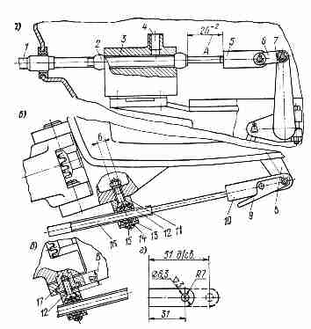
Рис. 2. Подсоединение дистанционного управления Ржевского завода АТЭ-3 для моторов Москва»: а — управление реверсом; б — управление газом — I вариант; в — управление газом — II вариант; г — доработка наконечника троса переключения реверса (поз. 5).
1 — трос реверса; 2 — сухарь; 3 — кронштейн реверса; 4 — гнездо фиксатора штока; 5 — наконечник троса переключения реверса; 6 — серьга; 7 — рычаг; 8 — рычаг газа; 9 — защелка; 10 — наконечник; 11 — держатель троса; 12 — винт М6; 13 — зажим; 14 — сухарь; 15 — винт М4; 16 — трос газа; 17 — винт крепления румпеля.
Для присоединения системы управления реверсом нужно с кронштейна 3 снять шток переключения реверса вместе с резьбовым ушком (отсоединив ушко от серьги 6) и фиксатор, состоящий из винта, пружины и шарика. В отверстие кронштейна вместо штока следует вставить трос реверса 1 и закрепить сухарями 2. Наконечник 5 соединить с серьгой 6, выдержав размер «А» при постановке рукоятки реверса дистанционного управления в положение «нейтраль» и рычага 7 мотора в положение «холостой ход». Размер «А» обеспечивается перемещением сухарей 2 в ту или иную сторону по резьбовой части троса реверса.
При подсоединении системы управления газом необходимо корпус держателя троса 11 закрепить в отверстии «Б» поддона. Ручки управления газом и на моторе и на дистанционной системе надо поставить в положение «стоп» (при этом дроссельная заслонка карбюратора должна быть полностью закрыта). Далее капроновый шарик (сухарь) 14 с тросом 16 вставляется в корпус 11 и закрепляется зажимом 13 и винтами 15, а наконечник 10 с защелкой 9 фиксируется на рычаге газа 8.
При наличии резьбового отверстия в детали 17 (на моторах последних выпусков) корпус держателя троса может крепиться на этом отверстии. При этом крепежный винт 12 необходимо подрезать до размера «В».
Дальнейшую регулировку следует производить в соответствии с инструкцией по монтажу и эксплуатации дистанционного управления подвесными лодочными моторами типа «Москва».
Описанные выше способы подключения ДУ к моторам "Нептун" рекомендованы заводом - изготовителем моторов. Однако многих водномоторников не устраивал метод подключения ДУ реверсом от моторов "Москва". Вот например, что писал горьковчанин Л.Д. Подпрятов: "ДУ Ржевского завода быстросъемное, и это удобно: подвесные моторы в большинстве случаев после поездки снимают с лодки. Кроме того, при регулировке мотора удобнее, если переключать реверс можно штатным переключателем мотора. Прежние рекомендации исключают эти удобства - ДУ отсоединяется долго, а толкатель переключения реверса удаляется совсем". Л.Д. Подпрятов предложил рычаг переключения реверса 4 (см. рис.3) удлинить и сделать в нём два отверстия - нижнее для штатного переключателя и верхнее для дистанционного, на поддоне установить планку 3 для крепления зажима оболочки ДУ. Для вывода оболочки ДУ на поддоне и в кожухе сделать пропилы. Дистанционное управление при такой доработке не нуждается в изменении, монтируется и демонтируется по инструкции ДУ; сохраняется штатный шток переключения реверса.
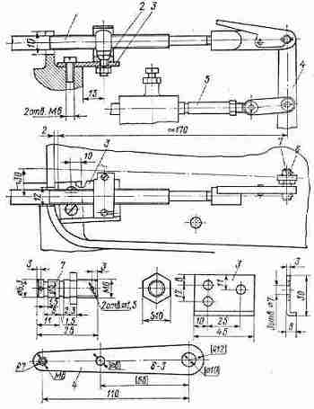
Рис. 3. Дистанционное управление реверсом мотора "Нептун-23":
1 — трос реверса с держателем и зажимом сухарём; 2 - винт с гайкой М6; 3 - планка, сталь; 4 - рычаг переключения реверса, сталь; 5 - шток реверса мотора; 6 - шплинт; 7 - ось, сталь.
Желающим сделать управление реверсом мотора по методу Л.Д. Подпрятова следует обратить внимание на то, что нижнее отверстие в рычаге 4 должно быть не круглым, а овальным для фиксации на оси. Поэтому сняв штатный рычаг, следует снять размеры отверстия в нём и выполнить аналогичное отверстие во вновь изготавливаемом рычаге 4. (примечание автора сайта)
Есть, однако, ещё одно решение задачи подсоединения ДУ моторов "Москва" (как, впрочем, и МДУ Калужского турбинного завода, выпускавшееся позднее и имеющее аналогичные наконечники тросов). Соавторы идеи, проверенной на практике - автор сайта и его отец, Гусаков Г.И. Впрочем, решение настолько очевидно, что вскоре в "Катерах и Яхтах" появилась заметка В.В. Казанцева из г. Куйбышева с аналогичным предложением. Вместо штатного рычага реверса 16.04.000.07 нужно изготовить П - образный рычаг (см. рис) и установить его вместо штатного. Левое плечо рычага сцепляется со штоком переключения мотора, а правое - с тросом ДУ реверсом. Эта простая доработка позволила сохранить систему переключения мотора с фиксацией и облегчает подсоединение и отсоединение ДУ при навеске и снятии мотора с транца. Для крепления оболочки ДУ на передней части поддона в удобном месте сверлится отверстие и нарезается резьба М6.
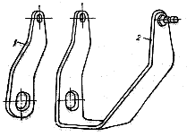
Модернизированная конструкция рычага переключения реверса мотора "Нептун-23".
1 - штатный рычаг; 2 - модернизированный рычаг.
Рекомендуется изготовить рычаг из нержавеющей стали толщиной 4 мм, так как рычаг из обычной углеродистой стали будет интенсивно ржаветь, особенно при эксплуатации мотора в морских условиях, а титановый рычаг будет вызывать коррозию сопряжённых с ним деталей. Кроме того, титановый рычаг будет недостаточно жёстким.

Электронное зажигание
на базе магдино МН-1 (МВ-1)

В настоящее время в эксплуатации находится немалое количество подвесных моторов, оборудованных электромеханической контактной системой зажигания МН-1(МВ-1). В своё время это магдино по праву считалось наиболее надёжным и устанавливалось на моторы "Нептун", "Нептун-М", "Нептун-23", "Привет-22", "Прибой", "Вихрь-М", "Вихрь-30". Однако контактные системы зажигания подвержены износу, и неизбежно наступает момент, когда запуск становится очень затруднённым, а работа мотора - ненадёжной. Из-за того, что изношены, как правило, большинство деталей магдино, ремонт получается очень трудоёмким. Новое магдино дефицитно и стоит дорого, часто из-за износа кулачка приходится заменять и маховик.
В таких случаях гораздо удобнее изготовить самостоятельно надёжную электронную систему зажигания (далее ЭСЗ) с использованием основания магдино и маховика от штатной контактной системы. В своё время на страницах журнала "Катера и Яхты" публиковалось много вариантов такой переделки магдино в ЭСЗ, но все они обладали теми или иными существенными недостатками:
• Применение дополнительных повышающих трансформаторов (лишний вес, меньшая надёжность);
• Сохранение возможности перехода на контактную систему (лишний переключатель, меньшая надёжность);
• Применение специальных датчиков управления тиристором (лишний элемент, трудоёмкость, меньшая надёжность);
• Сохранение управления опережением зажигания поворотом основания магдино (износ основания, меньшая надёжность);
• Применение ненадёжных деталей (тиристоры КУ202, высоковольтные трансформаторы ТВС).
Предлагаемая ЭСЗ свободна от всех перечисленных недостатков. Схема содержит минимум деталей, что делает её максимально надёжной. Штатные катушки зажигания перематываются для получения напряжения зарядки конденсатора 300V, что позволяет исключить тяжёлый повышающий трансформатор. В качестве датчика управления тиристором используется катушка с малым числом витков, намотанная поверх одной из штатных катушек освещения. Благодаря тому, что форма сигнала такого датчика близка к синусоиде, реализуется автоматическое управление опережением зажигания в зависимости от частоты вращения коленвала и многопериодный режим разряда конденсатора. Основание ЭСЗ фиксируется в оптимальном положении, что исключает его износ и в несколько раз снижает усилие управления "газом". Многопериодный режим разряда позволяет получить большую энергию искры, чем в известных любительских и промышленных (МБ-2, МБ-22) ЭСЗ, тем самым существенно улучшить запуск мотора. Применены надёжные тиристор и диоды на рабочее напряжение 800V, высоковольтная автомобильная катушка зажигания 3009.3705 (или 3012.3705).

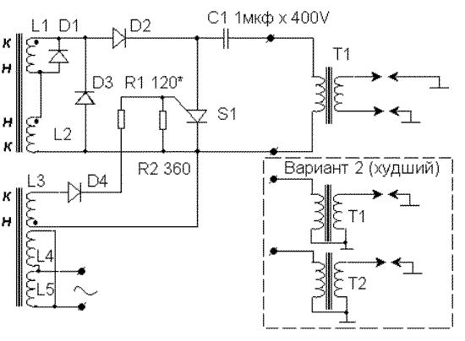
Электронное зажигание на базе магдино МН-1(МВ-1).
Схема электрическая принципиальная.
Пояснения к схеме: D1 ~ D3 - КД 226 Д; D4 - КД105Б; Резисторы - МЛТ-0.5;
C1 - МБГО-2; Тиристор S1 - Т122 - 25 - 8 - 4 (на 800 вольт);
T1 - высоковольтный трансформатор, переделанный из катушки зажигания 3009.3705 от автомобиля "Ока". L1 - 4000 витков провода ПЭЛШО - 0.1;
L2 - 1000 ~ 1500 витков провода ПЭЛ - 0.25~0.35; L4, L5 - штатные катушки освещения;
L3 - 190 витков ПЭЛ - 0.1~0.12 поверх одной из катушек освещения (для МВ-1 - 200 витков).
В варианте 2: Т1, Т2 - штатные трансформаторы ТЛМ.
Катушки L1, L2 наматываются на каркасы штатных катушек зажигания после удаления их обмоток. Марка провода роли не играет, но для L1 предпочтительнее ПЭЛШО в шелковой обмотке. Намотка слоями (не обязательно очень уж ровно виток к витку) с промазыванием каждого слоя клеем БФ-2 и наматыванием следующих слоев по сырому клею, катушки сушить после намотки.
Жирными точками на схеме обозначены синфазные выводы катушек, т.е. выводы, мгновенная полярность напряжения на которых совпадает. Следует иметь в виду, что поскольку катушки L1 и L2 расположены на противоположных концах магнитопровода, синфазные точки соответствуют концу обмотки L1 и началу L2.
Переделка катушки Т1 заключается в удалении из нее штатного сердечника и вклеивании на эпоксидной шпаклевке сердечника от негодного старого трансформатора ТЛМ. После этого катушка устанавливается на штатное место мотора для крепления верхнего ТЛМ. Несмотря на свои довольно внушительные размеры, переделанная катушка весит меньше, чем два трансформатора ТЛМ-1. Высоковольтные провода следует применять автомобильные с защитными колпачками.
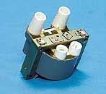 | 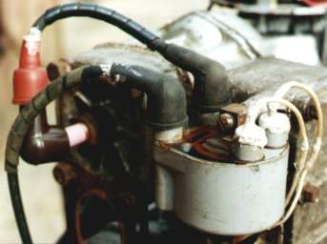
Катушка зажигания автомобиля "Ока"  до переделки. | Переделанная катушка зажигания  на месте штатного трансформатора ТЛМ-1  на моторе "Привет-22".

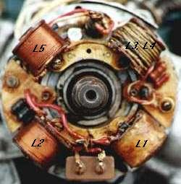 | 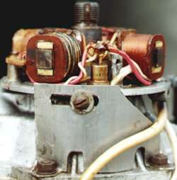
Вид на основание магдино сверху, маховик снят. | Скоба фиксации основания магдино на моторе "Привет-22".
На основании штатного магдино удаляются прерыватели и на их место устанавливаются две стеклотекстолитовые платы с деталями, в них два отверстия для крепления: одним плата надевается на стальную ось прерывателя, а через другое крепится винтом в штатное отверстие на основании.
Тиристор крепится в отверстие на основании, просверленном на месте одного из штатных конденсаторов через изолирующие шайбы. Крепёжное отверстие сверлится так, чтобы тиристор не мешал установке основания и вращению маховика. Другой вариант - тиристор помещается в подходящую карболитовую трубочку и заливается герметиком или эпоксидной смолой (предварительно нужно привинтить клемму с припаянным проводом к выводу анода). Диаметр таким образом изолированного тиристора получается равным диаметру штатного конденсатора и тиристор закрепляется штатным хомутом конденсатора к штатной стойке.
А вот стойку крепления конденсатора с противоположной стороны придётся спилить и установить на её месте конденсатор C1 в металлическом корпусе с лапками, закрепив его винтами в просверленные отверстия. Важно так просверлить отверстия, чтобы винты не мешали установке основания магдино на крышку картера.
В принципе можно собрать схему на выносной плате и закрепить её на место крепления нижнего ТЛМ. Но вариант с размещением схемы под маховиком лучше тем, что позволяет работать со штатными ТЛМ, пока не удастся приобрести и переделать катушку 3009.3705 (так у меня и было). Очень важно, чтобы ни одна точка схемы не была заземлена. Кнопка "Стоп" подключается параллельно диоду D3. Подбором величины R1 устанавливается форма кривой зависимости угла опережения зажигания от оборотов, но я так и не сделал эту регулировку, т. к. лень было дожидаться темноты и возиться со стробоскопом. На малом газу я хожу очень редко, отрегулировал опережение на полном газу опытным путем.
Так вот, сначала я основание не фиксировал, примерно привязал проволочкой в нужном положении. Завёл, дал ход. Рулевой дал полный газ и рулил, а я осторожно крутил основание магдино туда-сюда за шпильку, ввёрнутую вместо крепёжного винта. Было найдено оптимальное положение, при котором обороты максимальны (это несложно определяется на слух, кроме того, при наибольших оборотах и, соответственно, скорости, "петух" за кормой будет наиболее удалён от транца лодки. Если есть сомнения в своих силах, подключайте тахометр). После остановки мотора основание было закреплено в найденном положении.
Разумеется, эти испытания следует проводить на тихой глубокой воде в отсутствие других судов, чтобы не получить вращающимся маховиком мотора по лицу или рукам.
Годится и стробоскопический метод, но мне он не понравился тем, что нужно создавать затемнение. Да и по результатам ходовых испытаний установка наверняка точнее.
Заводится мотор отменно, при запуске отдачи нет, я и не стал возиться с тонкой регулировкой.

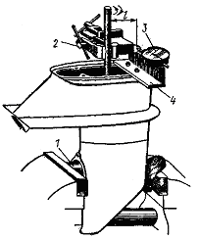
Ремонт подвесного мотора «Нептун-23».
Авторы: Ю.С. Ефремов, Ю.Н. Мухин, Б.Е. Синильщиков.
Первые «Нептуны» были выпущены в 1967 г. Однако действи¬тельно популярным этот мотор стал с 1972—1973 г., когда завод (ныне Московское машиностроительное ПО) «Красный Октябрь» освоил производство новых модифи¬каций — «Нептун-M» и «Нептун-23». Благодаря высокой надежности двигате¬ля большинство владельцев «Нептунов» успешно эксплуатируют эти моторы помногу лет без ремонта и разборки. Лишь после пяти — восьми сезонов интенсивной эксплуатации (500—800 часов работы) приходится констатировать, что двигатель начинает хуже заводиться и мощность его заметно падает. Конечно, бывают случаи, когда неко¬торым владельцам приходится заниматься ремонтом раньше этого срока, однако поломки двигателя вы¬званы, как правило, нарушением инструкции по эксплуатации.
Если исключить неисправности, связанные с работой двигателя без масла, то самыми распространенными, по-видимому, будут поломки, вызванные длительной работой двигателя на обедненной смеси или его перегревом при прекращении подачи охлаждающей воды.
Напомним, что при работе на бедной смеси уменьшается скорость сгорания смеси, в результате чего догорание происходит в процессе такта расширения. Это вызывает рост температуры днища поршня и поршневых колец, что приводит к прогару днища поршня или к пригоранию колец, когда в результате отложения лаковых пленок в канавках поршня резко уменьшается подвижность колец и, следовательно, усиливается прорыв газов в картер. При этом температура поршня в районе колец дополнительно возрастает как за счет воздействия этих газов, так и за счет того, что при ухудшении своей подвижности кольцо соприкасается с поверхностью цилиндра только в отдельных местах. Это приводит к ухудшению отвода тепла от поршня к цилиндру. В связи с этим материал наружных поверхностей поршня в районе колец размягчается и происходит завальцовка колец, т. е. уменьшение их подвижности по чисто механическим причинам. Естественно, что при этом мощность двигателя падает. Из-за разного распределения смеси по цилиндрам эти явления про¬исходят чаще всего не одновремен¬но (обычно, начиная с верхнего цилиндра).
При двухмоторной установке паде¬ние мощности можно и не заметить. Однако после остановки двигатель, как правило, не заводится, при этом иногда удается определить, что компрессия в цилиндрах различная. При вспышке в поврежденных цилиндрах выхлопные газы попадают в картер, доходят до всасывающего трубопровода и даже до карбюратора, вызывая остановку двигателя. После не¬скольких рывков выхлопные газы из картера удаляются, опять происходят отдельные вспышки, и все повторяется сначала. Если при этом вы¬вернуть свечу из поврежденного цилиндра, то двигатель будет устойчиво работать на неповрежденном. При этом если замкнуть высоковольтный провод на массу, то такой двигатель может работать на одном цилиндре достаточно долго.
При нарушении подачи охлаждаю¬щей воды сначала несколько умень¬шается число оборотов, а звук рабо¬ты мотора становится более глухим. Если при этом резко сбросить газ, то двигатель глохнет, но никаких по¬вреждений, как правило, не происхо¬дит. Если этого вовремя не заметить, то двигатель остановится сам вслед¬ствие заклинивания поршней. После остановки будет ощущаться запах горелой краски, а температура на¬ружных частей, особенно в районе глушителя и прокладки головки, бу¬дет больше 100°.
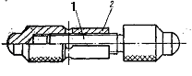
Рис.1 Штихмасс.
1 – болт (М8х0,75); 2 – втулка разрезная.
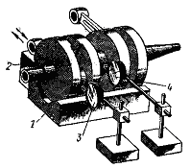
Рис. 2. Измерение радиального зазора в подшипниках коленчатого вала.
1 – призмы; 2 – направляющий брусок; 3 – положение индикатора дл измерения зазора в шатунном подшипнике; 4 – положение индикатора для измерения зазора в среднем коренном подшипнике.
Рис. 3. Определение зазора в шестернях переднего хода.
1 – деревянный валик; (при измерении зазора в шлицевом соединении диаметр валика должен быть 60 мм, он упирается в ведущую шестерню. При измерении зазора в зацеплении диаметр валика должен быть 40 мм, при зажиме он смещается в нижнюю часть корпуса так, чтобы не препятствовать свободному вращению ведущей шестерни.); 2 – ручные тиски; 3 – индикатор; 4 – угольник крепления индикатора.
Если при этом не произошли серьезные поломки двигателя (обрыв или изгиб шатуна, обрыв поршня), то после того, как двигатель остынет и будет устранена неисправность си¬стемы охлаждения, в принципе его можно будет завести. Однако торопиться не следует. Дело в том, что при заклинивании, как правило, про¬исходит «прихват», т. е. на зеркало цилиндра наваривается алюминий, а на боковые поверхности поршня вдавливаются очень твердые продук¬ты износа. Если их не удалить, то на этом месте образуются глубокие рис¬ки, ухудшится компрессия, понизится мощность двигателя и затруднится пуск. Поэтому после остановки двигателя из-за перегрева необходимо снять головку и осмотреть состояние зеркала цилиндра. Если обнаружатся следы «прихвата», придется снять блок цилиндров.
На цилиндре следы «прихвата» уда¬ляют соляной кислотой или шабером и зачищают мелкозернистой шкуркой, на поршне — только шабером. «При¬хват» в районе поршневых колец мо¬жет привести к их завальцовке, т. е. вызвать механическую причину нару¬шения подвижности колец. В этом случае необходимо аккуратно снять кольца и выправить их канавки. Раз¬борку двигателя следует производить по инструкции, полезные советы по данному вопросу можно найти в книге Е. Н. Семенова и Р. В. Страшкевича «Моторы «Вихрь» на лодке» (Л.: Судостроение, 1978).
При износе цилиндро-поршневой группы затрудняется запуск двигате¬ля (особенно при глубоко погружен¬ном в воду дейдвуде), а также сни¬жается его мощность.
Прежде чем приступить к разбор¬ке двигателя, необходимо еще раз проверить состояние системы пита¬ния и зажигания, убедиться в том, что затрудненный запуск и падение мощности связаны с износом двига¬теля. Однако даже в этом случае целесообразно оценить состояние основных его узлов до полной разборки. Заметим, что такую оценку сле¬дует проводить в тех случаях, когда нет твердой уверенности в необходи¬мости проведения ремонте, или когда требуется оценить состояние двигате¬ля, наработка которого неизвестна.
Чтобы оценить степень износа, двигатель необходимо отсоединить от дейдвуда, снять карбюратор, маг¬нето, головку блока, в также патруб¬ки и экраны, расположенные напро¬тив выхлопных окон. Прежде всего, требуется проверить плотность при¬легания золотников к картеру. Для этого коленчатый вал проворачивает¬ся таким образом, чтобы золотник полностью перекрывал впускной ка¬нал. Если попытаться через впускной канал пальцем отжать золотник, то при этом с самого начала должно ощущаться усилие прижима пружин;
Далее проверяется состояние верхней и нижней манжет. Для этого в соответствующую полость картера заливается 100 см3 смеси; если смесь проникает через манжеты даже в ви¬де тончайшей пленки, то их качество неудовлетворительно (естественно, что при проверке верхней манжеты двигатель необходимо перевернуть).
Затем проверяется состояние зер¬кала цилиндра (см. выше) и подвиж¬ность колец — путем осмотра через выхлопные окна при перемещении поршня вверх-вниз. Торцевой зазор, образуемый кольцом в канавке но¬вого поршня, должен составлять 0,1 мм (максимально допустимый — 0,25 мм). Зазор измеряется при по¬мощи щупа.
Далее определяется износ цилин¬дра. Измерения производятся при помощи нутромера или штихмасса (что менее удобно). Простейший са¬модельный штихмасс (рис. 1) состоит из болта 1 со сферическим наконеч¬ником, имеющим мелкую резьбу, и втулки 2; для уменьшения люфта в соединении во втулке делаются три-четыре продольных пропила, после чего они обжимаются. Штихмасс вво¬дится в цилиндр, затем болт вывин¬чивают до тех пор, пока не появится легкое «закусывание» при покачива¬нии одного конца штихмасса вдоль оси цилиндра; другой конец при этом должен быть неподвижен. Получен¬ный размер снимают при помощи микрометра.
Измерение начинают с верхней части цилиндра, где имеется неизно¬шенный поясок, т. е. оно по сущест¬ву является контрольным. Следующее измерение выполняют чуть ниже по¬яска, где износ максимален: в плос¬кости, проходящей через ось колен¬чатого вала, а также в плоскости, перпендикулярной ей. Разность меж¬ду этими диаметрами укажет на эл¬липтичность гильзы, а максимальная разность между любым из этих диа¬метров и диаметром неизношенного буртика — на максимальный износ цилиндра. Максимально допустимый износ гильзы не должен превышать 0,15 мм, а эллипсность — 0,05 мм.
После этого при помощи узкого щупа через выхлопные окна изме¬ряют зазор между гильзой и юбкой поршня (при этом поршень находит¬ся в ВМТ). Нормальный зазор 0,10—0,12 мм, предельно допустимый — 0,35 мм.
Далее определяем износ крайних коренных подшипников коленчатого вала и посадочных поверхностей под подшипники; для этого прикрепляем индикатор к картеру, а его ножку упираем в шейку коленчатого вала. Покачивая коленчатый вал, измеряем радиальный люфт, который должен быть не более 0,04 мм. Затем инди¬катор укрепляем таким образом, что¬бы его ножка упиралась в центр днища поршня (при нахождении порш¬ня в ВМТ). Нажимая на поршень со стороны головки и через выпускные окна, измеряем суммарный люфт в коренных и шатунных подшипниках, а также в узле шатун — палец — поршень.
Если принять, что максимальные радиальные зазоры составляют в ко¬ренных подшипниках 0,04, в шатун¬ном — 0,04, в верхней головке шату¬на—0,025 и в поршне— 0,015, то величина суммарного люфта не должна превышать 0,12 мм. Учитывая, что в реальных условиях эксплуатации из¬нос указанных узлов происходит, не строго равномерно, то в случае, ког¬да разность суммарного люфта и радиального зазора в соответствую¬щем коренном подшипнике превы¬шает 0,07—0,08 мм, можно предпо¬ложить, что износ шатунного под¬шипника достиг предельно допусти¬мой величины. При такой проверке невозможно оценить износ средней коренной опоры коленчатого вала, а также износ колец по диаметру. Од¬нако, как правило, темп износа этих узлов существенно не отличается от темпа износа узлов, рассмотренных ранее. Если измеренные зазоры пре¬высили допустимые пределы, то сле¬дует произвести замену деталей.
или при помощи простейшего приспособления (см., например, упо¬мянутую книгу Е.Н.Семенова и Р.В.Страшкевича).° = 6—8 мм с центральным отверстием под болт М8—10, который упирается в торец коленчатого вала. В пластине сверлятся крепежные отверстия, со¬ответствующие трем отверстиям креп¬ления магнето на бобышке картера и четырем отверстиям крепления дви¬гателя к дейдвуду (ближним к оси двигателя). Для снятия верхней по¬ловинки картера пластина ставится на место магнето, а для съемки ниж¬ней — на нижнюю часть картера. Половинки картера выпрессовываются при заворачивании центрального бол¬та. Поршневой палец удаляется из поршня (как и устанавливается в не¬го) при нагреве поршня до 60—80δПолная разборка двигателя вы¬полняется в соответствии с инструк¬цией. Снятие верхнего и нижнего картера рекомендуется производить при помощи простейшего приспособ¬ления, представляющего собой сталь¬ную или дюралевую пластину
Таблица 1
Группы гильз цилиндров по диаметру
Таблица 2
Группы пальцев по диаметру
После разборки двигателя конт¬ролируется состояние шариковых и роликовых подшипников (рис. 2). Проверяется величина радиального зазора среднего, коренного и шатунных подшипников, которая не дол¬жна быть больше 0,04 мм. Если на их беговых дорожках имеются сле¬ды усталостного выкрашивания или коррозии, то такие подшипники целе¬сообразно заменить вне зависимости от величины радиального зазора. При проворачивании внутренних и наруж¬ных колец подшипников на цапфе вала или в отверстиях корпуса появ¬ляется выработка, что приводит к нарушению посадок (диаметр верхней и нижней цапф равен 25-0,008-0,022, диаметр отверстий — 62+0,008-0,023, максимальный износ – 0,02-0,03). Восстановить посадку проще всего при помощи вневанного осталивания.
Осталивание — это осаждение же¬леза электролитическим путем. Про¬цесс достаточно прост и в отличие от хромирования позволяет наносить равномерный слой как на наружные, так и на внутренние поверхности, В любительских условиях проще всего применять вневанное осталивание, сущность которого заключается в том, что внутри отверстия или снаружи участка вала, на который необходимо нанести покрытие, из изолятора и стального кольца (для вала)
сооружается небольшая ванна, в ко¬торую и наливается электролит. На¬несение слоя железа можно произ¬водить как с припуском под шли¬фовку, так и учитывая стабильность
процесса непосредственно под за¬данный размер (подробнее об осталивании можно прочитать в кни¬ге М. П. М е л к о в а «Твердое осталивание автотракторных деталей». М.;
Транспорт, 1971), Также необходимо обратить внимание на состояние по¬крытия картера под золотники. Если имеются участки, где покрытие от¬сутствует, то картер для дальнейшей
работы не годится.
При сборке заменяют те детали, износ которых превышает допусти¬мый предел. При износе цилиндро-поршневой группы любители часто пытаются восстановить характеристи¬ки двигателя только за счет замены поршня и колец. Однако чем выше эллипсность и конусность цилинд¬ра, тем хуже прирабатываются к не¬му поршень и кольца и тем меньше эффективность ремонта. Поэтому, на наш взгляд, нецелесообразно заме¬нять только поршень при максималь¬ном износе гильзы более 0,1 мм и эллиптичности более 0,03. В этом случае либо заменяют только коль¬ца (при их чрезмерном износе), ли¬бо заменяют поршни, цилиндры и кольца вместе, В связи с тем, что поршни (как, впрочем, и другие де¬тали) с увеличенными ремонтными размерами заводом не выпускаются, расточка блока цилиндров при ре¬монте лодочных моторов не практикуется. Не имеет особого смысла и притирка цилиндра, так как при этом суммарная величина зазора только увеличивается. А вот удалив при по¬мощи шабера уступ в верхней части цилиндра (в зоне верхнего кольца), мы облегчим условия приработки нового кольца.
При установке новых колец на поршень необходимо проверить ве¬личину зазора в замке. Зазор у коль¬ца, вставленного в верхнюю, неиз¬ношенную часть цилиндра, не должен быть меньше 0,25 мм. При необходи¬мости он увеличивается опиловкой надфилем торцов кольца.
При подборе поршня и цилиндра необходимо между ними выдержи¬вать зазор, равный 0,1—0,12 мм (см. табл. 1). Детали подбираются по цве¬товому индексу, который нанесен на цилиндре в районе бобышек верх¬ней и нижней шпилек крепления го¬ловки, а на поршне - с внутренней стороны юбки. В любительской прак¬тике не всегда удается приобрести детали одной размерной группы, При этом следует иметь в виду, что увеличение зазора более 0,12 несколько уменьшает моторесурс; уменьшение же до 0.09 требует увеличения вре¬мени обкатки в связи с возможно¬стью заклинивания двигателя в тече¬ние первых 50 часов эксплуатации. Зазор менее 0,09 совершенно недо¬пустим из-за опасности заклини¬вания двигателя. Несколько увеличить диаметр цилиндра можно за счет его притирки чугунным или текстолитовым притиром.
По весу поршни делятся на груп¬пы В, Г, Д, Е, Ж, И, причем индекс группы выбивается с обратной сто¬роны днища поршня.
Во избежание усиления вибрации, увеличения динамических нагрузок, ускоряющих износ и ухудшающих надежность работы двигателя, порш¬ни необходимо выбирать из одной или, в крайнем случае, соседних весо¬вых групп. В том случае, если на двигателе будут установлены поршни из существенно разных весовых групп, двигатель целесообразно экс¬плуатировать с тяжелыми винтами, чтобы он развивал частоту вращения, меньшую максимальной (5000 об/мин); необходимо быть особенно осторож¬ным при запуске, прогреве, чтобы исключить возможность работы дви¬гателя вразнос.
При сборке узла шатун — палец — поршень следует учесть, что в про¬цессе работы палец поворачивается как относительно шатуна, так и от¬носительно поршня. Зазор между втулкой шатуна и пальцем должен составлять 0,005—0,01 мм. При таком зазоре палец вставляется в шатун под усилием большого пальца руки. С таким же усилием палец вставля¬ется в поршень, нагретый до рабочей температуры 50—80°. При комнатной температуре за счет разных значений коэффициента температурного рас¬ширения в этом сочленении необхо¬димо обеспечить зазор 0—0,004 или натяг 0—0,005. Для этого поршни по значениям диаметра под палец и пальцы разбиваются на две размер¬ные группы (табл. 2).
Цветовой индекс наносится внутри поршня на бобышку под палец и на внутреннюю поверхность пальца. Цве¬товой индекс размера отверстия в верхней головке шатуна наносится около головки. Заметим, что изношен¬ный палец выпадает из шатуна под собственным весом.
Однако не всегда можно подо¬брать все три детали, относящиеся к одной размерной труппе. Следует иметь в виду, что повышенные зазо¬ры несколько уменьшают ресурс ра¬боты узла. Увеличение натяга в со¬единении поршня с пальцем приво¬дит к резкому уменьшению подвиж¬ности пальца, что вызывает ускоренный износ бронзовой втулки в шату¬не. Совсем недопустима плотная посадка пальца в шатуне, так как при запуске, когда палец еще холодный, может произойти проворачивание втулки относительно головки шату¬на. Для обеспечения необходимой посадки диаметр втулки шатуна мо¬жно увеличить при помощи разверт¬ки, которая или шлифуется под тре¬буемый размер, или используется с меньшим размером (изношенная). Окончательный размер в этом слу¬чае получается за счет подкладыва¬ния под часть зубьев развертки по¬лоски тонкой папиросной бумаги.
В том случае, если необходимо заменить втулку, ее изготовляют из бронзы БрОС10-10 (БР ОСЦ) с натя¬гом относительно отверстия в шатуне 0,03—0,06 мм. Внутренний диаметр втулки выполняется с припуском под развертку (15+0,04+0,01). После запрессовки во втулке сверлятся отверстия для подвода смазки, затем втулка развертывается. Распрессовка и запрессовка должны производиться при помощи простейшего винтового при¬способления или в тисках, но только не ударами, так как можно повредить шатун.
Заметим, что при развертывании отверстие несколько перекашивается, да и точность всегда будет меньше, чем при растачивании в заводских условиях. Поэтому ресурс разверну¬той втулки будет всегда меньше, чем расточенной в условиях завода-изго¬товителя. При сборке следует по возможности применять новые сто¬порные кольца, так как поршневые пальцы при работе двигателя под дей¬ствием веса опускаются до упора в нижнее стопорное кольцо, что приводит к его износу по торцу. При значительном износе может произой¬ти поломка усика, что приводит к тяжелым последствиям, в крайнем случае, можно поставить в нижнюю часть поршня верхнее менее изно¬шенное кольцо.
При надевании цилиндров на пор¬шень целесообразно применять об¬жимку, т. е. кольцо высотой 20 — 25 мм с внутренним диаметром, рав¬ным диаметру гильзы, и с пазом для прохода шатуна. Для того чтобы удоб¬нее было вводить кольца в обжим¬ку, с одной стороны ее имеется ко¬ническая заточка. Обжимка надевает¬ся сверху поршня, который находит¬ся в ВМТ, затем поршень вводится в цилиндр, обжимка сдвигается, ее снимают с поршня и через паз выни¬мают с шатуна. Далее операция пов¬торяется со вторым поршнем.
В случае, если износ шатунных или среднего коренного подшипников превышает предельно допустимый, приходится заменять коленчатый вал. Однако квалифицированный механик при наличии достаточного оборудова¬ния (токарный, фрезерный и шлифовальный станки, пресс на 20 т) мо¬жет произвести ремонт коленчатого вала,
Коленчатый вал при этом распрес-совывается на составные части. Ниж¬ние отверстия в шатунах и внутреннее в корпусе среднего подшипника об¬рабатываются разжимными чугунны¬ми притирами до исчезновения сле¬дов износа, одновременно выправ¬ляется и эллиптичность отверстий. После притирки среднего подшипни¬ка, используя притир как оправку, проверяют биение наружного диа¬метра - оно не должно превышать 0,01 мм.
Не допускается использование ро¬ликов, имеющих следы усталостного износа. В случае применения новых роликов разница в диаметрах не дол¬жна превышать 0,005 мм. Пальцы кривошипа и средний валик изготав¬ливают заново из стали типа 12ХНЗА. После цементации и закалки детали шлифуют таким образом, чтобы на¬тяг в прессовых соединениях состав¬лял 0,08—0,12 мм, а зазор в ролико¬вых подшипниках — 0,02 мм. Правда, в этом случае средний валик полу¬чается ступенчатым (в моторах вы¬пуска с 1976 г. и палец кривошипа). Новое лабиринтное кольцо вытачи¬вается из бронзы, зазор между ним и средним валиком должен состав¬лять 0,07—0,10 мм, натяг при запрес¬совке в корпус среднего подшип¬ника — 0—0,02 мм. После запрес¬совки коленчатый вал наружными шейками устанавливается на приз¬мы, затем проверяется биение сред¬ней опоры и конуса маховика — оно не должно превышать 0,02—0,03 мм. (При выполнении работ целесооб¬разно использовать рекомендации статьи Е. И. Пахаловича, опуб¬ликованной в «КЯ» № 75.)
К более простым работам по ре¬монту коленчатого вала относится ремонт конуса под маховик. При на¬личии на конусе раковин, задиров, всевозможных выступов они сперва устраняются обработкой личным на¬пильником (обработка ведется вдоль оси, далее — мелкой шкуркой). За¬тем круглым напильником подчища¬ется конус на маховике, после чего его притирают с абразивной пастой. Если на цапфах коленчатого вала в месте контакта с рабочей кромкой манжеты имеются следы коррозии, забоины, это место следует зачис¬тить шкуркой, а затем заполировать пастой. Уменьшать диаметр цапфы в этих местах более чем на 0,10— 0,15 мм не рекомендуется.
Если необходимо заменить ниж¬ние манжеты картера, то старые манжеты лучше просто выломать, не трогая подшипник. Выпрессовывать шариковые подшипники, если они остались в картере, следует только при их замене, так как выпрессовка производится при помощи ударов через выколотку по внутреннему кольцу подшипников. Новые подшип¬ники устанавливаются при помощи оправок в тисках или при помощи ударов (что хуже), но обязательно при упоре оправки в наружное коль¬цо.
Если в картер устанавливается новый коленчатый вал, то после сборки необходимо проверить осе¬вой люфт коленчатого вала. Он дол¬жен находиться в пределах 0,05— 0,3 мм. Регулировка производится изменением толщины регулировоч¬ной шайбы, расположенной на верх¬ней цапфе коленчатого вала. Умень¬шить толщину шайбы можно шли¬фовкой; если толщину необходимо увеличить, то придется изготовить новую шайбу. Применение двух тон¬ких шайб не желательно в связи с тем, что при их износе тонкая шайба может порваться и попасть под вращающиеся детали, (заметим, что шайба может и отсутствовать.)
В любительских условиях качество сборки двигателя после ремонта, как правило, значительно ниже, чем при заводской сборке, поэтому после проведения обкатки в соответствии с инструкцией в последующие 30— 40 ч эксплуатацию необходимо про¬изводить с определенными мерами предосторожности, не допуская да¬же кратковременного превышения числа оборотов или работы на обед¬ненной смеси. По-видимому, целесо¬образно на этот период сохранить повышенное содержание масла в топливе (1:20), а при длительных переходах стараться эксплуатировать двигатель с чуть прикрытой дрос¬сельной заслонкой.
Другим серьезным ремонтом яв¬ляется замена изношенных деталей редуктора. Износ в зубчатом зацеп¬лении и подшипников приводит к то¬му, что зазор в зацеплении увеличи¬вается до 0,4 мм и более.
Прежде чем производить разбор¬ку редуктора, целесообразно оце¬нить состояние верхнего игольчатого подшипника. Для этого редуктор от¬соединяется от дейдвуда, снимается помпа, к корпусу редуктора прикре¬пляется индикатор, ножка которого упирается в рессору в районе крыль¬чатки. Покачивая за рессору, опреде¬ляем радиальный зазор; его величи¬на не должна превышать 0,08 мм.
После разборки редуктора целе¬сообразно измерить радиальный за¬зор в роликовом и шариковых под¬шипниках, причем в качестве опра¬вок можно использовать шестерни, на которых вращаются эти подшип¬ники, а также неизношенный валик гребного винта. Зажимая оправку в тисках с мягкими губками, подводим ножку индикатора к наружному кольцу подшипника и, покачивая его,
определяем величину радиального зазора. Если зазор в шариковых под¬шипниках превысит 0,03—0,04 мм, а в роликовом—0,05 мм, такие под¬шипники необходимо заменить. Износ посадочных мест под подшипни¬ки составляет не более 0,03 мм.
Необходимо внимательно осмот¬реть состояние беговых дорожек подшипников, самих шариков и ро¬ликов (в том числе верхнего упор¬ного подшипника), а также состояние рабочей поверхности зубьев. При об¬наружении следов усталостного выкрашивания, следов коррозии деталь забраковывается.
Повышенный износ рабочих по¬верхностей кулачков и шестерен при¬водит к самопроизвольному выклю¬чению передач. Кулачки можно под¬править на заточном станке, оснащенном делительной головкой (угол поднутрения 5°). При толщине сни¬маемого металла, превышающей 0,4 мм, снимается весь цементиро¬ванный слой, при этом работоспо¬собность узла понижается.
На «Нептунах», эксплуатируемых на легких лодках, на которых зад¬ним ходом практически не пользу¬ются, достаточно перевернуть хра¬повик, выбив и вновь запрессовав штифт (на моторах выпуска 1977 г. штифт вставляется свободно и удер¬живается стопорным кольцом), и по¬менять местами шестерни переднего и заднего хода. Повышенный износ бронзовых втулок, запрессованных в шестерни, приводит к усилению ви¬брации и увеличивается вероятность попадания воды в редуктор; при этом из-за нарушения зацепления в шестерне заднего хода ускоряется износ шестерен. Для замера во втул¬ках радиального зазора, который про¬изводится стрелочным индикатором, вынутый из редуктора валик гребного винта зажимается в тисках, шес¬терни располагаются на своих мес¬тах. Радиальный зазор не должен превышать 0,15 мм. Как об этом упоминается в инструкции, шестерни лучше всего менять попарно, однако в любом случае необходимо про¬верить зазор в зацеплении.
Проверить можно следующим об¬разом. В собранном редукторе (рис. 3), но без корпуса подшипника и валика гребного винта, к рессоре прикрепляется струбцинка (ручные тисочки), а индикатор крепится к кор¬пусу редуктора таким образом, что¬бы ножка была перпендикулярна струбцинке и касалась ее на рассто¬янии l=50 — 100 мм от оси рессоры. Далее следует застопорить малую шестерню, например, заклинивая ее при помощи деревянного бруска, и, покачивая рессору, определить люфт в шлицевом соединении ( ).
После этого стопорим шестер¬ни переднего хода и определяем суммарный люфт ( ). Тогда, учи¬тывая, что радиус малой шестерни составляет 20 мм, зазор в зацепле¬нии определится как
Зазор необходимо определить в четырех — шести положениях шесте¬рен, его величина должна находить¬ся в пределах 0,15—0,25 мм.
= 0,8—1,5мм). После этого узел в сборе вводится в зацепление до упора. Далее щу¬пом измеряется зазор между бур¬тиком корпуса подшипника и корпу¬сом редуктора ( ) (лучше в двух местах). Зазор в зацеплении вычисляется по формуле:δДля проверки зазора в зацепле¬нии с шестерней заднего хода меж¬ду шестерней заднего хода и под¬шипником 303 устанавливается до¬полнительное кольцо (
Однако наличие нормальных за¬зоров еще не гарантирует оптималь¬ного зацепления шестерен. Оконча¬тельная проверка происходит по пятну контакта. Эта операция под¬робно описана в упомянутой книге Е. Н. Семенова и Р. В. Страшкевича, а также в статье Р. В. Страшкевича («КЯ» № 54).
Регулировка зацепления произво¬дится изменением толщины регули¬ровочных прокладок, расположенных для малой шестерни между упорным подшипником и проставкой, для шес¬терни переднего хода — между под¬шипником 3056205 и корпусом ре¬дуктора, для шестерни заднего хо¬да — между шестерней и подшипни¬ком 303. Напомним, что установка дополнительных тонких прокладок не рекомендуется во избежание поло¬мок. При ремонте сальники жела¬тельно заменить, а места контакта на валах доработать в соответствии с вышеприведенными рекомендаци¬ями.
В любительских условиях качество сборки редуктора, так же как и двигателя, как правило, хуже, чем в заводских условиях. В некоторых случаях, особенно при малых зазо¬рах или неправильном распределе¬нии пятна контакта, в процессе при¬работки контактные напряжения на отдельных участках рабочей части зуба будут значительно превышать расчетные. Вероятность появления задиров в этом случае можно не¬сколько уменьшить применением масла для гипоидных передач. После 30—50 ч работы можно переходить на смазку редуктора штатным мас¬лом.
Текст и оформление статьи — АНО "Редакция КПНП журнал "Катера и Яхты".
Сканирование и распознавание — Юрий Жуковский и Сергей Оленников.
Все права защищены. Никакая часть данного материала не может быть использована иначе как для личного индивидуального пользования. Незаконное копирование и воспроизведение не допускается.
(С) АНО "Редакция КПНП журнал "Катера и Яхты"

«Нептун-23»
Поскольку до сих пор мы не представляли 23-сильный «Нептун» читателя, расскажем о нем поподробнее.
Начнем с силовой головки. Это – двухцилиндровый двухтактный двигатель с общим рабочим объемом 346 см3 при диаметре цилиндров 61,75 мм и ходе поршня 58 мм. Продувка – кривошипно-камерная трехканальная.
Управление впуском горючей смеси производиться дисковыми золотниками (отдельно для верхнего и нижнего цилиндров), вращающимися вместе с коленвалом и прижимающимися специальными пружинами к средней части картера, имеющего отверстия для поступления смеси из карбюратора. Поверхность контакта средней опоры с золотниками покрыта хромом, что практически исключает ее износ и необходимость замены дорогостоящего картера. (Золотник заменить значительно проще, но он практически изнашивается медленно, так как обычно основной причиной износа является попадание пыли, а над водой пыли мало.)
Коленчатый вал двигателя неразъемный с несъемными шатунами. Он установлен на трех подшипниках – верхнем и нижнем (№ 305) и среднем специальном роликовом, надеваемом на коленвал при его сборке.
Картеры в соединении между собой уплотнены лабиринтовым уплотнением, вмонтированным в роликовый подшипник средней опоры, а относительно атмосферы – резиновыми подпружиненными манжетами (одной на верхнем и двумя на нижнем картерах).
Блок цилиндров съемный; он крепиться к картеру шестью короткими шпильками, проходящими через фланец блока. Блок закрыт съемной головкой, образующей камеры сгорания цилиндров. Головка крепиться к блоку 11 шпильками. В свою очередь головка имеет съемную крышку системы охлаждения; в нижней части головки сделано сливное отверстие для контроля подачи воды в рубашку охлаждения двигателя.
Спереди на средней части картера установлен карбюратор К36Л с диффузором диаметром 24 мм. На нижнем картере – бензонасос для подачи топлива от отдельного бачка.
На специальной крышке верхнего картера, закрывающей верхний коренной подшипник и одновременно служащей гнездом для установки верхней манжеты, закреплено магдино МН-1, работающее на выносные высоковольтные трансформаторы ТЛМ. Это магдино хорошо зарекомендовало себя в эксплуатации и считается у нас одним из самых надежных агрегатов зажигания; недаром его применяют и на «Вихре-М» и на «Привете». Магдино имеет не только первичные катушки зажигания, но и генераторные катушки, позволяющие питать бортовую электросеть с общей мощностью потребителей 30-40 Вт или, изготовив простейший выпрямитель, получить постоянный ток силой 3А для зарядки аккумулятора напряжением 12В.
На конус верхней шейки коленчатого вала надет маховик, имеющий сверху диск с выступами для упора собачек ручного стартера. Стартер с самоубирающимся шнуром по конструкции не отличается от хорошо известного водномоторникам стартера. Применявшегося еще на «Москве», но имеет небольшой ролик на выходе шнура, благодаря чему шнур почти не перетирается.
Вот, пожалуй, и все о конструкции силовой головки «Нептуна-23». Крепиться головка к дейдвудной трубе 6 винтами, причем снять ее можно, не нарушая регулировки других узлов мотора: достаточно отвернуть только эти 6 винтов и отсоединить провода, идущие от штекерного разъема на поддоне к клеммнику.
Кстати, надо упомянуть и об особенности самого поддона: он сделан с разъемом в вертикальной плоскости; сняв заднюю его часть, можно снять головку блока цилиндров, например, для чистки нагара (а приноровившись, - и цилиндры для осмотра или замен поршней и колец), без снятия всего двигателя с дейдвудной трубы. Это представляет известное удобство при эксплуатации мотора.
Обратите внимание на детали крепления дейдвудной трубы к струбцине и на вертикальную обойму вертлюга. В обойме вертлюга имеется специальный поджимной винт для регулировки усилия поворота мотора вокруг вертикальной оси. А если посмотреть спереди на нижнюю часть крепления обоймы к дейдвудной трубе, можно заметить смещение вертикальной оси трубы от вертикальной оси дейдвуда примерно на 3°. Это сделано для того, чтобы компенсировать гидрореактивный момент от работы гребного винта, стремящегося повернуть мотор. И поджимной винт и смещение осей особенно важны при управлении румпелем: момент на румпеле не ощущается совершенно.
Казалось бы, незначительная деталь – защелка мотора в откинутом положении. При откидывании мотора она срабатывает автоматически и достаточно надежно удерживает его в этом «верхнем» положении, что очень удобно, например, для замены срезанной шпонки гребного винта.
К нижней части дейдвудной трубы прикреплена проставка вместе с корпусом редуктора. Конструкция редуктора – обычная (принятая для большинства моторов, имеющих передний и задний ход и нейтраль), с ведомыми шестернями, расположенными на гребном валике. Отличие лишь в деталях передвижения переключающей муфты и некоторых других частных конструктивных решениях. Основное, что важно отметить, это использование подшипников качения во всех узлах редуктора – на вертикальном валу (он цельный и входит одним концом в шлицы нижней цапфы коленчатого вала), на малой ведущей шестерне, на гребном валике. Бронзовые втулки оставлены только в относительно слабо нагруженном месте – в ступицах ведомых шестерен. Наряду с применением надежных подпружиненных манжет на выходе валов из редуктора, это способствует хорошей герметизации.
Иногда по каким-то причинам не удается сменить масло в редукторе через установленные инструкцией сроки эксплуатации; часто до этого доходят руки только в конце сезона, т.е. через 100-150 ходовых часов (чего, конечно, никак нельзя рекомендовать!), но редуктор «Нептуна-23» выдерживает и такое нарушение режима. На заводском стенде проделали опыт для проверки живучести редуктора: вместо масла заправили его водой и «гоняли» мотор под полной нагрузкой. Редуктор вышел из строя через 50 часов. При контрольном осмотре было установлено, что разрушился только упорный подшипник ведущей шестерни. Все остальные детали были вполне годны для дальнейшей эксплуатации. (Проделывать такие опыты на своем моторе, естественно, не стоит, но в исключительных случаях такая возможность может и пригодиться.)
Насос системы охлаждения – это такой узел, который (как и, например магдино) требует периодического осмотра, поскольку при выходе его из строя практически неизбежна авария двигателя. По принципу работы насос на «Нептуне» не отличается от насосов, применяемых на большинстве наших моторов, но в конструктивном исполнении различия есть. Применен объемный насос коловратного типа с резиновой крыльчаткой, работающей за счет дезаксиальности – смещения оси вращения крыльчатки относительно оси корпуса насоса. Насос этот достаточно надежен, но это никак не избавляет от необходимости следить за его состоянием. Процедура эта на «Нептуне-23», пожалуй, проще, чем на большинстве других моторов. Проставка с редуктором и закрепленным на ее верхнем фланце насосом снимается с дейдвуда, для чего достаточно отвернуть 4 крепежных винта и разъединить (через лючок в дейдвуде) тягу переключения реверса. Постановка проставки на место также не сложна, поскольку на выходном отверстии насоса имеется конусный ловитель трубки охлаждения, облегчающий эту операцию.
Вес, расход топлива и удельные характеристики «Нептуна-23» в сравнении с предыдущими моделями указаны в таблице, приведенной в репортаже.
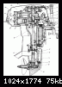
Упрощенный продольный разрез мотора «Нептун-23» с обозначением конструктивных отличи от первой модели «Нептуна» и удачных решений конструкции, а также желательных усовершенствований мотора в дальнейшем.
1 – капроновый ролик в ручном стартере;
2 – магдино МН-1, позволяющее питать бортовую электросеть;
3 – специальный роликовый подшипник средней шейки коленвала, позволивший поднять моторесурс до 1000 часов;
4 – хромированная поверхность трения средней части картера;
5 – карбюратор К36Л с увеличенным до 24 мм диффузором карбюратора;
6 – необходимость установки глушителя всасывания, совмещенного с воздушной заслонкой для обогащения смеси при запуске двигателя;
7 – шток переключения реверса с фиксатором и рисками, показывающими включенную передачу;
8 – место расположения винта для изменения усилия поворота мотора;
9 – место расположения фиксатора мотора в откинутом положении; желательно сделать двухпозиционным;
10 – разъем тяги переключения реверса редуктора, позволяющий демонтировать редуктор, не снимая двигатель;
11 – разъем между дейдвудной трубой и проставкой с редуктором;
12 – игольчатый подшипник рессоры мотора;
13 – входные отверстия системы охлаждения мотора;
14 – усиленный подшипниковый узел ведущей шестерни;
15 – замена на шестерне переднего хода однорядного шарикоподшипника двухрядным;
16 – изменение передаточного отношения шестерен;
17 – улучшение формы выхлопного патрубка;
18 – место расположения штепсельного разъема на поддоне мотора;
19 – направление сверления (вниз) контрольного отверстия в головке блока двигателя желательно изменить на боковое;
20 – съемная задняя часть поддона, позволяющая демонтировать головку блока без снятия двигателя с поддона;
21 – трехканальная петлевая продувка;
22 – необходимо антишумовое покрытие капота мотора;
23 – желательна установка выпрямителя для зарядки аккумулятора;
24 – предохранительный кожух, сделавший эксплуатацию мотора со снятым капотом более безопасной.
Текст и оформление статьи — АНО "Редакция КПНП журнал "Катера и Яхты".
Сканирование и распознавание — Юрий Жуковский и Сергей Оленников.
Все права защищены. Никакая часть данного материала не может быть использована иначе как для личного индивидуального пользования. Незаконное копирование и воспроизведение не допускается.
(С) АНО "Редакция КПНП журнал "Катера и Яхты".

